

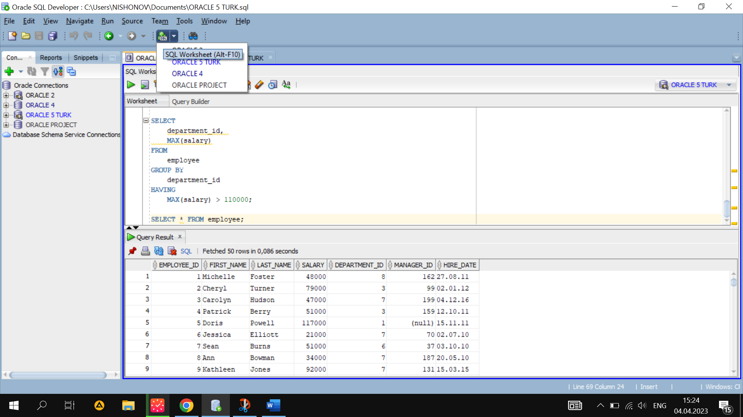

# 1-qadam

## Ma’lumotlar modeli

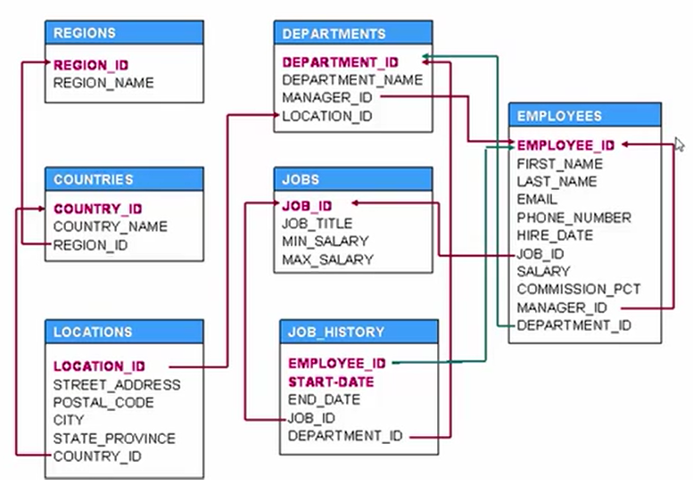

Text chiqarish:

{ ‘ } bu belgi uchun 2ta qo`shtirnoq { ‘‘ } yonma yon yoziladi.

{ **||** } bu belgi ketma-ketliklarni qo`shib chiqar ma’nosini anglatadi.

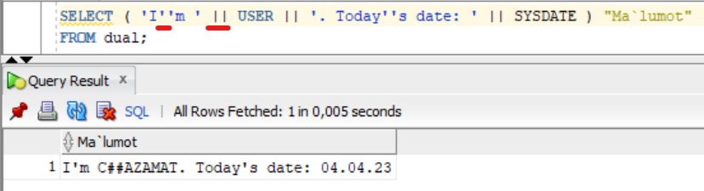

## ORDER BY bandi

Ustunlarni tartib nomeri bo`yicha saralash:

( Ketma-ketligi: 4-ustun, 2-ustun va 3-ustun bo`yicha tartiblanadi )

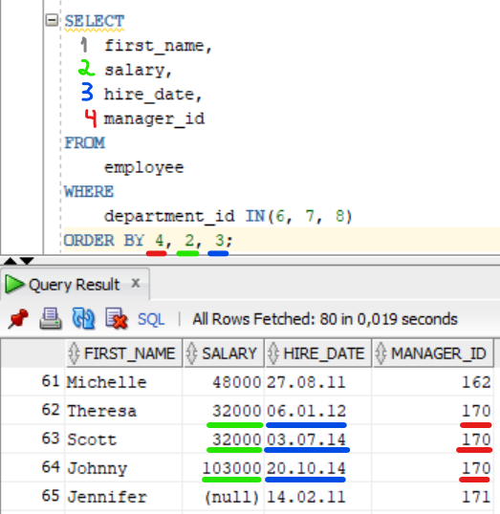

## Substr funksiyasi

SUBSTR ( N, x ) 🡪 N ta belgili matndan x-belgidan boshlab yozadi.

SUBSTR ( N, -x ) 🡪 N ta belgili matndan oxiridan boshiga sanalib, x-belgidan boshlab yozadi.

SUBSTR ( N, x [, y] ) 🡪 x-belgidan boshlab, y ta belgi yozadi.

SUBSTR ( N, -x [, y] ) 🡪 oxiridan boshiga sanalib, x-belgidan boshlab, y ta belgi yozadi.

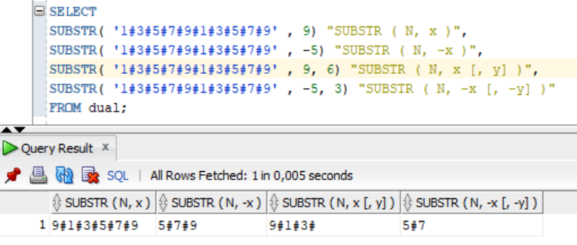

Ism familiyani qisqartirish:

*( SUBSTR*ni *WHERE* bandida ham ishlatsa bo`ladi *)*

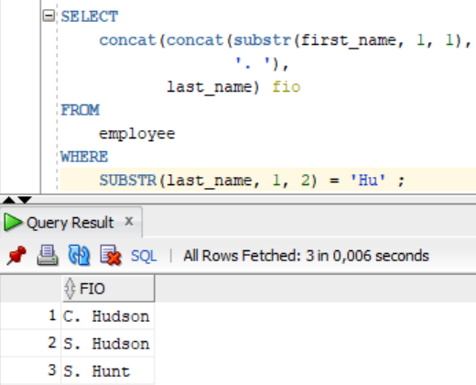

## INSTR()

INSTR ⬄ berilgan matndan belgilangan belgilarni tartib nomerini ko`rsatadi.

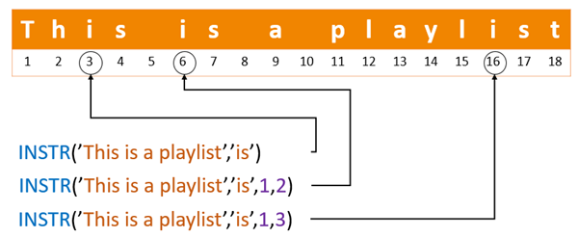

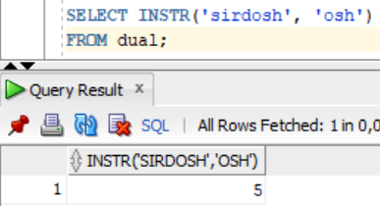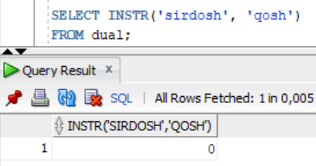

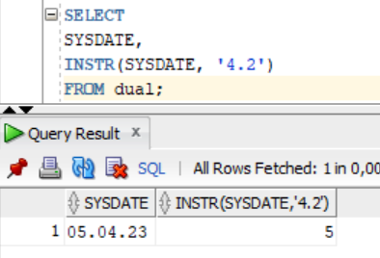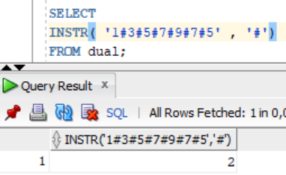

Oxiridan boshiga qarab birinchi takrorlanishni qidirish:

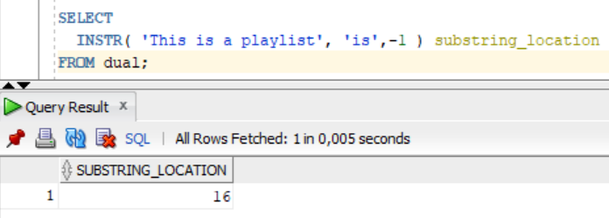

🡻 4- belgidan keyin keladigan # ni tartib nomerini topish:

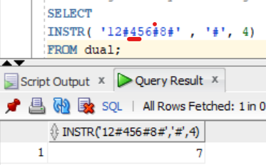

1-belgidan keyin keladigan 3- marta takrorlanadigan # ni tartib nomerini topish:

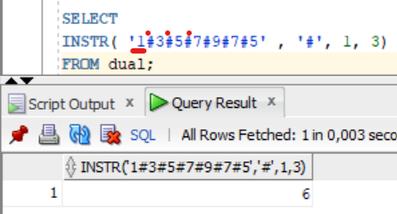

3-belgidan keyin keladigan 4-marta takrorlanadigan # ni tartib nomerini topish:

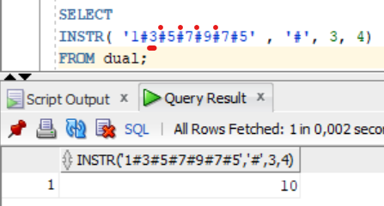

(-3)-belgidan boshlab, boshiga qarab keladigan 2-marta takrorlanadigan # ni tartib nomerini topish:

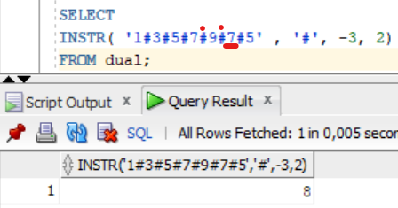

*INSTR* ni *WHERE* bandida ishlatilishi:

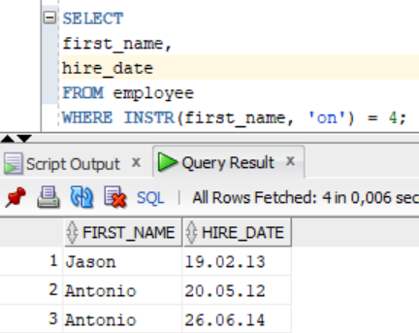

## LENGTH() funksiyasi

Belgilar sonini aniqlash:

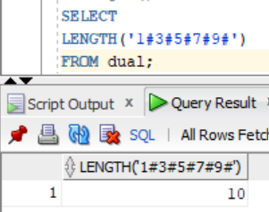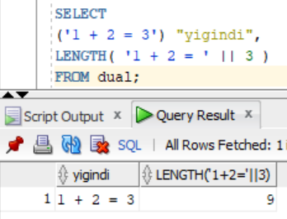

Where bandida ishlatilishi:

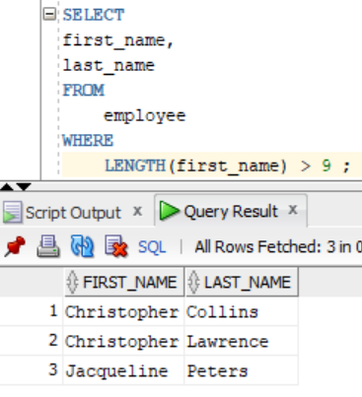

## LOWER() Funksiyasi

Lower 🡪 kichik harflarga o`tkazadi.

Where bandida ishlatilishi:

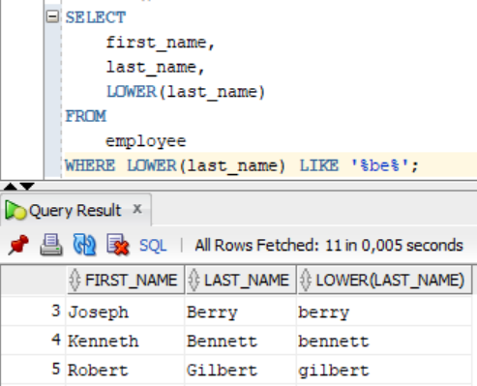

## LPAD, RPAD

Lpad(c1, x1 [, y1])

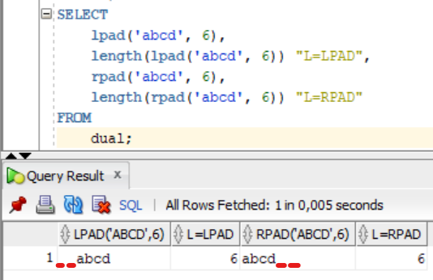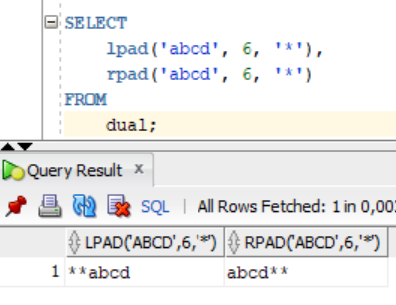

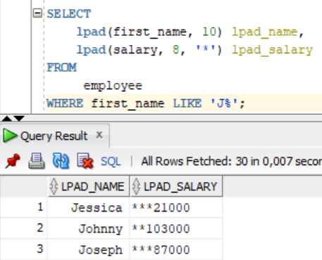

## REPLACE

REPLACE(c1, c2 [, c3]) 🡪 satrdagi belgilangan pastki qatorning barcha takrorlanishini boshqasiga almashtiradi.

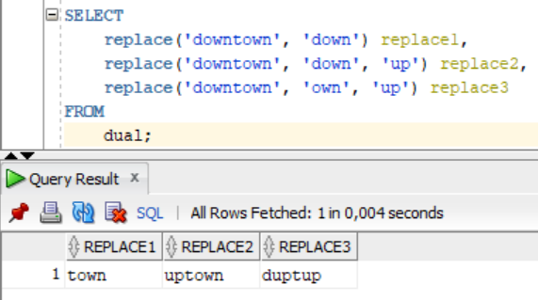 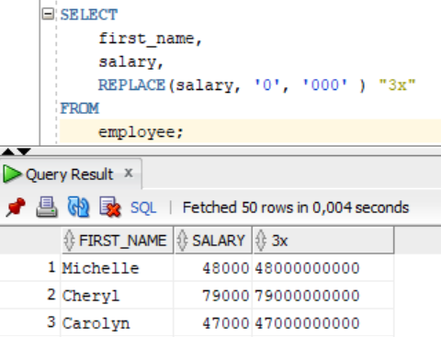

## TO_ChAR

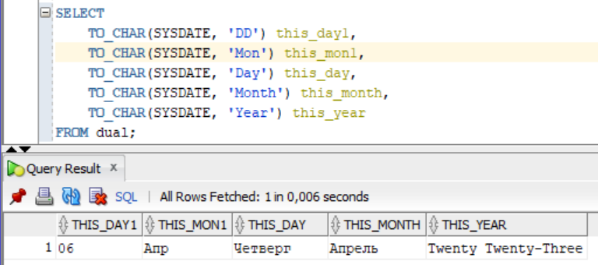

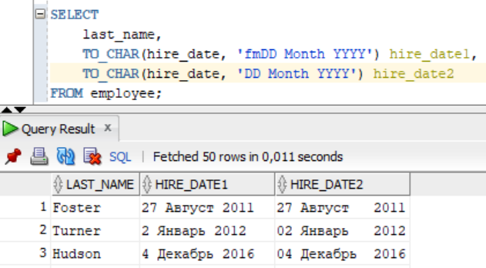

## TO_DATE

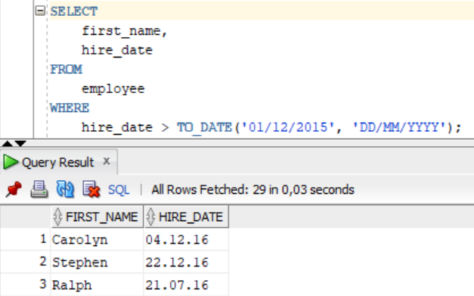

## ADD_MONTHS

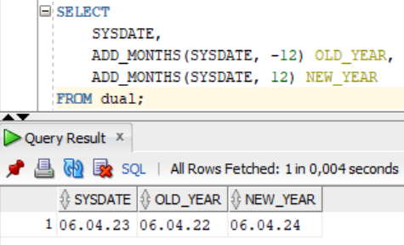

## MONTHS_BETWEEN

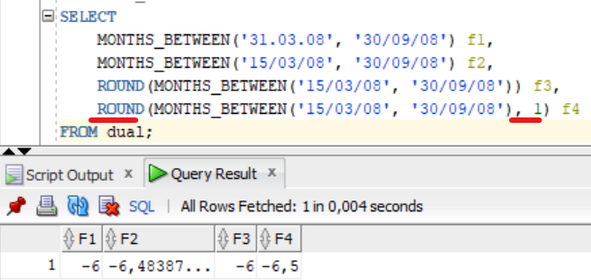

## LAST_DAY

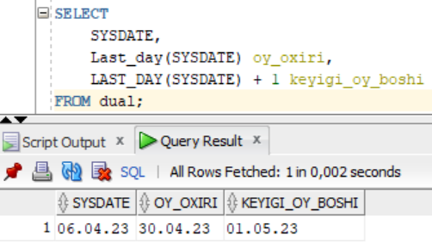

## NVL

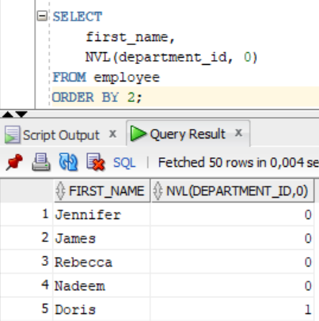

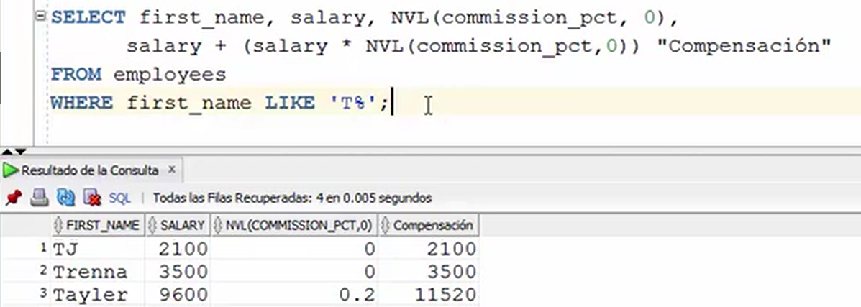

## NVL2

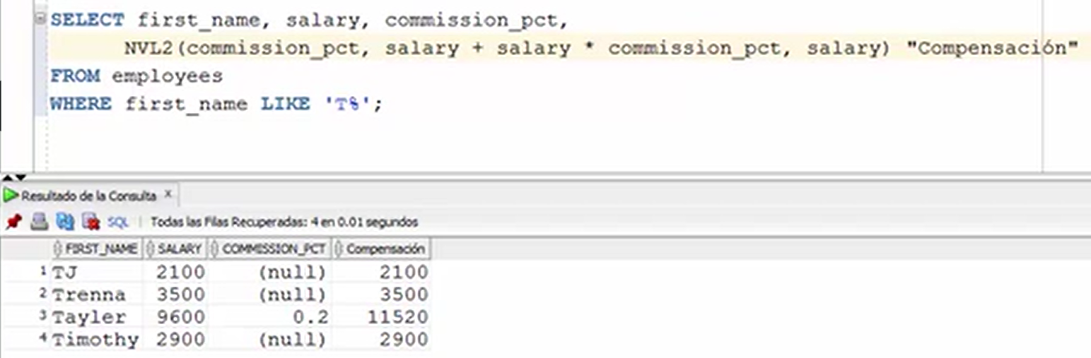

## DECODE()

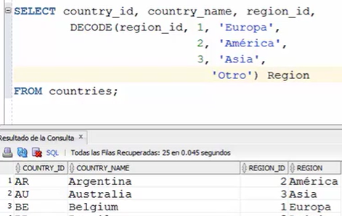

## GREATEST()

Eng kattasini chiqaradi:

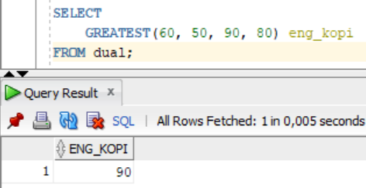

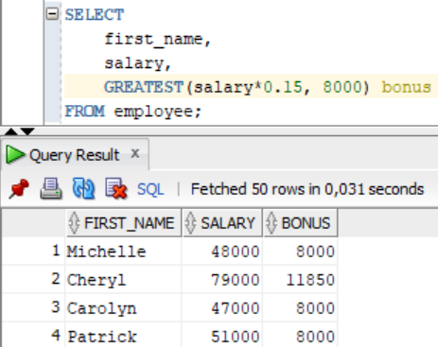

## LEAST()

Eng kamini chiqaradi:

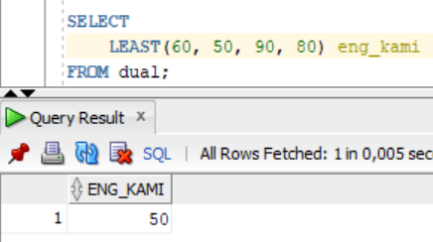

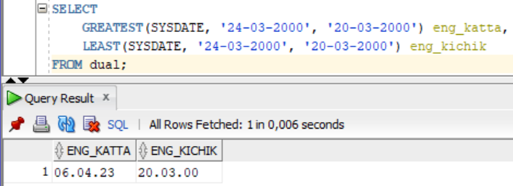

# Group By

## COUNT()

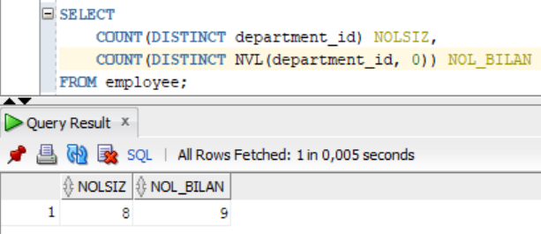

## AVG()

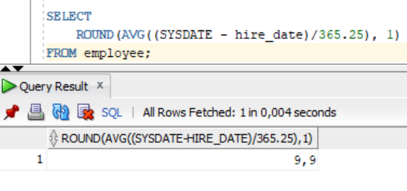

## SUM()

Ikkovi sinonim:

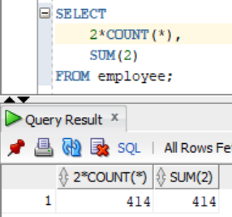

Sum( Distinct salary )

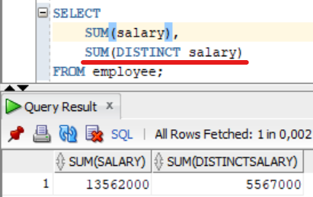

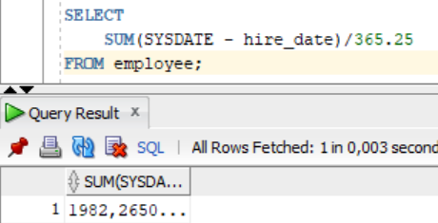

Hodimlarni o`rtacha ishlash yili:

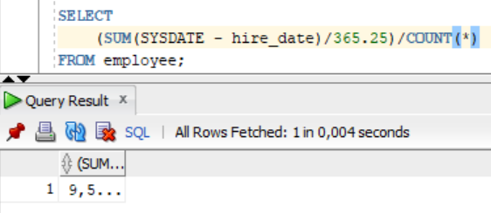

## MIN(), MAX()

Max va Min uzunlikdagi ismlarni topish:

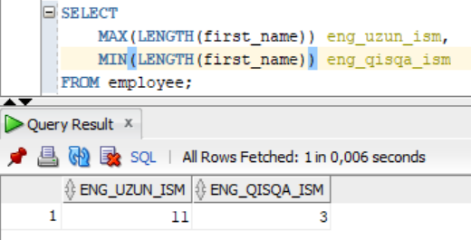

## GROUP BY

Har bir departament bo`yicha maksimal *salary*ni chiqarish:

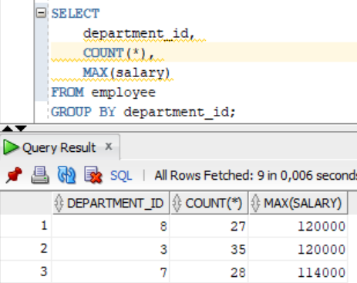

Yil bo`yicha ishga olinganlar sonini topish:

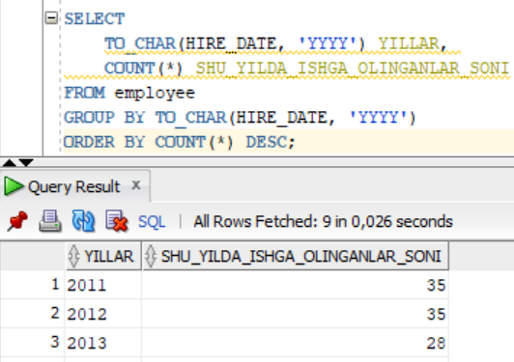

Oy bo`yicha ishga olinganlar sonini topish:

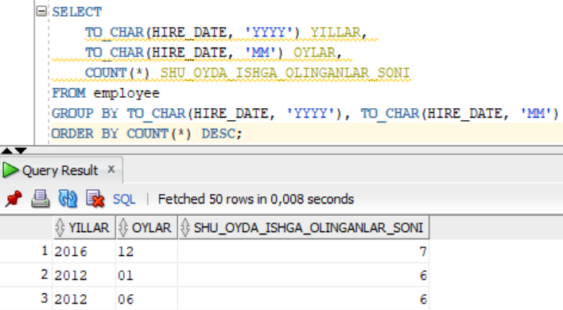

## HAVING bandi

3tadan ko`p hodimi bo`lgan Department_id ga mansub hodimlar sonini chiqarish:

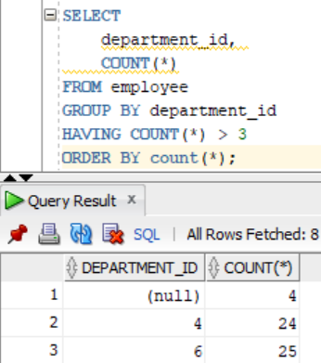

Soni 30 dan oshiq bo`lgan hafta kunlari bo`yicha hodimlar sonini chiqarish:

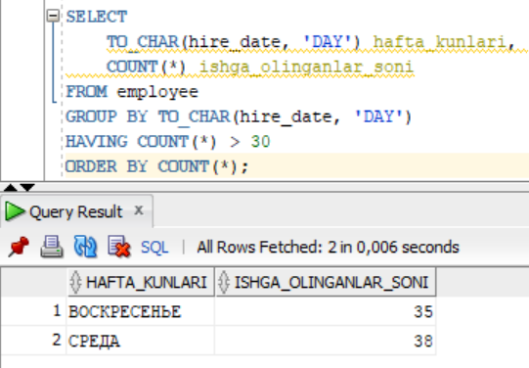

# JOIN

## Natural JOIN

2ta jadvalda bir xil nomli ustun bo`lsa ishlatiladi. Lekin tavsiya etilmaydi. Sababi 2ta jadvalda 2 va undan ortiq bir xil nomli ustun bo`lishi mumkin. Bunday holda aniqlik shart. Misol uchun: employee va customer jadvallarining 2sida ham first_name va last_name bor.

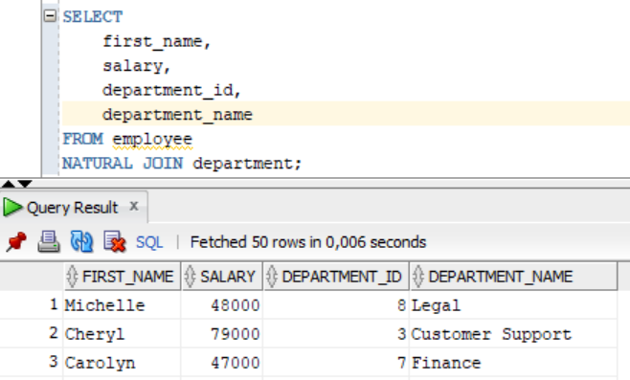

Bunga sinonim:

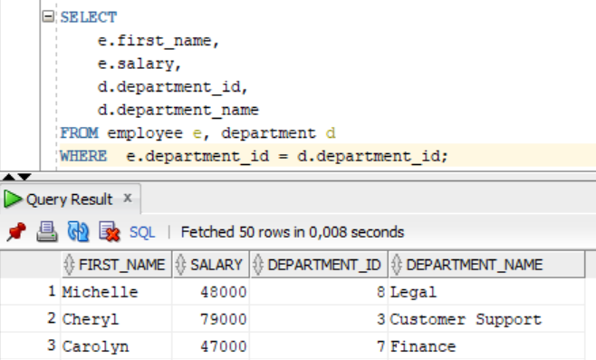

## JOIN

USING ⬄ WHERE e.department_id = d.department_id;

USING o`xshash ustunlar nomini kiritish uchun ishlatiladi.

USING ishlatilganda jadvallarga taxallus qo`yilsa xatolik chiqaradi.

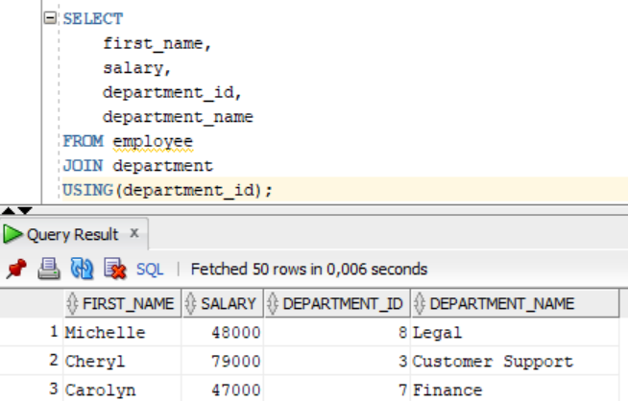

## JOINing Multiple Tables

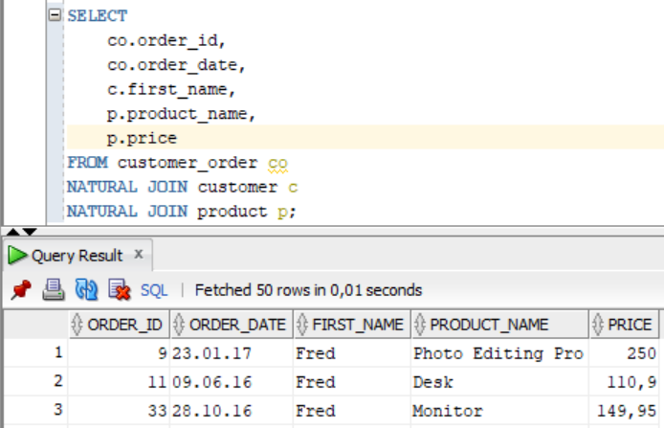

Bunga sinonim:

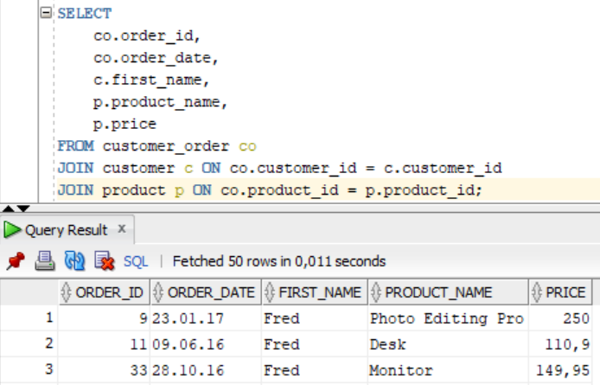

Yana bitta sinonim:

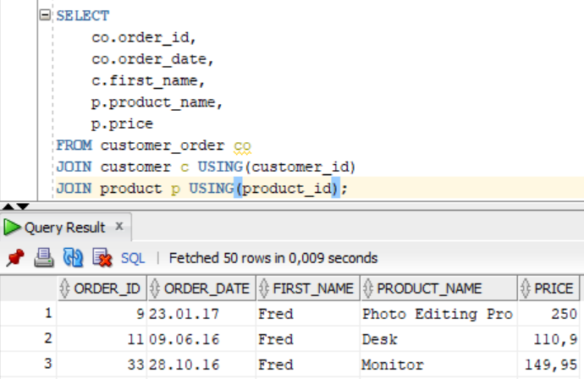

# Insert, Update, Delete

## DML Sentence

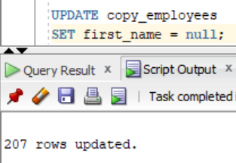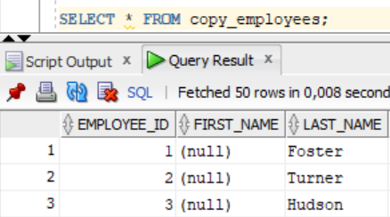

## Operator

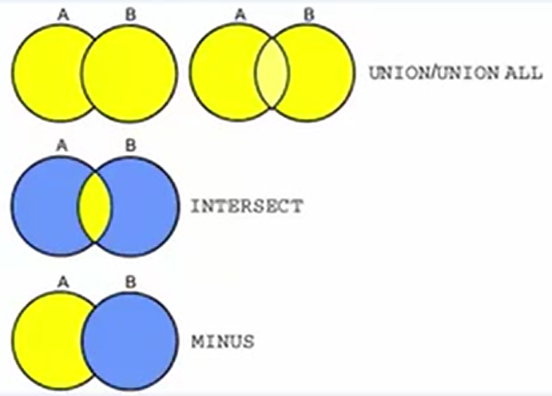

## Index

Indeks qatorlarni qidirishni tezlashtiradi.

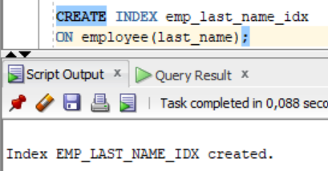

## Sequence

Sequence ⬄ Auto_increment

*Sequence*lar jadvallardan ajratilgan holda ishlaydi.

Bir nechta jadval uchun bitta ketma-ketlikdan foydalanishimiz mumkin.

CREATE SEQUENCE sequence_name

INCREMENT BY interval

START WITH first_number

MINVALUE min_value | NOMINVALUE

MAXVALUE max_value | NOMAXVALUE

CYCLE | NOCYCLE

CAChE cache_value | NOCAChE

ORDER | NOORDER;

Misol: 50 dan boshlanib, 25ga ortib boruvchi ketma-ketlik. Maksimal qiymati 100. CYCLE bo`lgani uchun 100 dan keyingi qiymat yana boshidagi qiymatga ya’ni 50ga qaytadi.

CREATE SEQUENCE id_seq

INCREMENT BY 25

START WITH 50

MINVALUE 50

MAXVALUE 100

CYCLE

CAChE 2;

Ketma-ketlikning keyingi qiymatini olish:

SELECT id_seq.NEXTVAL

FROM dual;

Ketma-ketlikning joriy qiymatini olish:

SELECT id_seq.CURRVAL

FROM dual;

Drop sequence:

DROP SEQUENCE sequence_name;

Ushbu SELECT bayonot id_seq.NEXTVAL qiymatni qayta-qayta ishlatadi:

SELECT id_seq.NEXTVAL

FROM dual

CONNECT BY level <= 5;

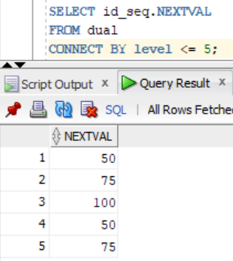

Sequence yaratildi:

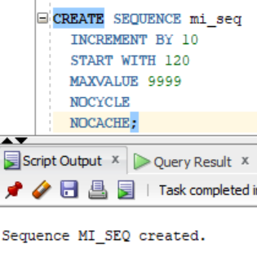

Jadval yaratildi:

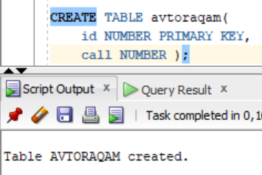

Jadvalga ma’lumotlar kiritildi:

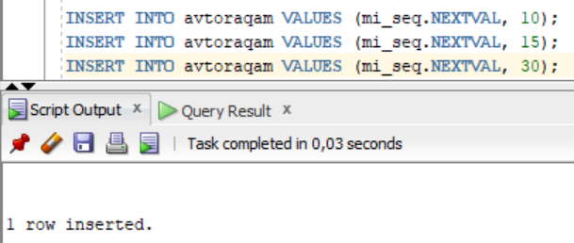

Sequenceni tekshiramiz:

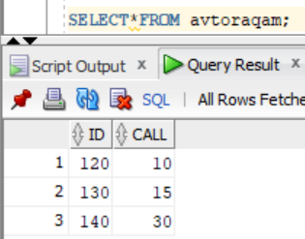

Hozirgi qiymatni aniqlaymiz:

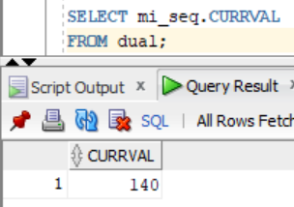

# Sxemalar

User yaratish:



Nomini rad etish holati kuzatilsa:

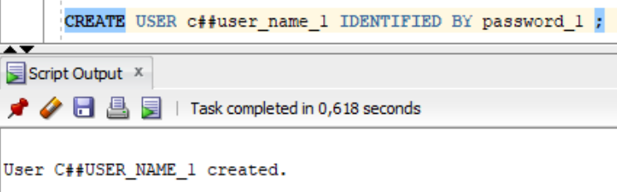

USER larga imtiyoz berish: GRANT

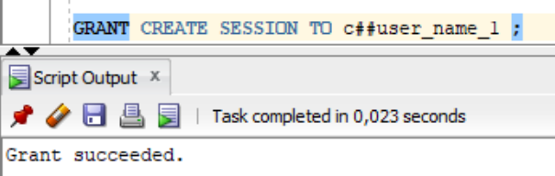

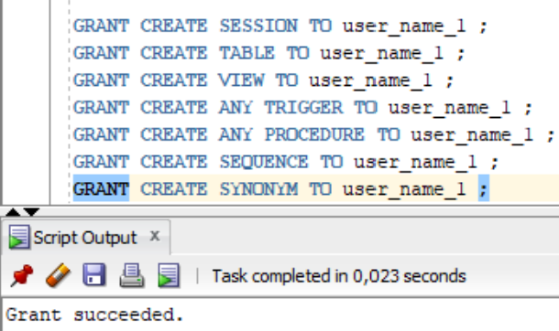

# Transaction

Tranzaksiyada topshiriq boshlanishi/tugashini anglatadi: *COMMIT*

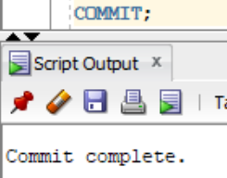

Jadval yaratib, qiymatlar kiritamiz va tekshiramiz:

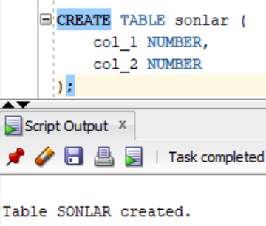 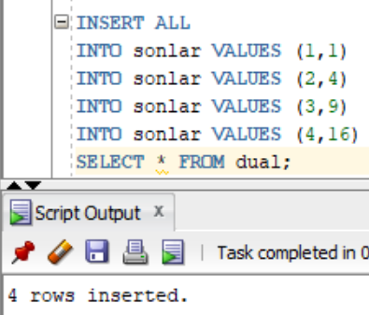 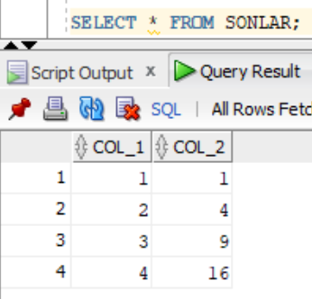

Tranzaksiya topshiriqlarini tugatish:

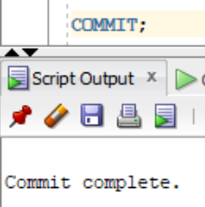

Tranzaksiya o`rnatish: *SET TRANSACTION*

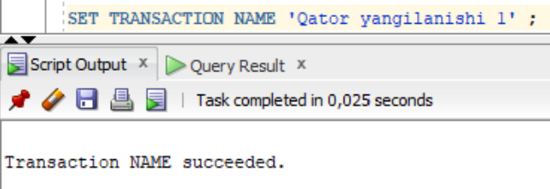

Yangilanish kiritib, tekshiramiz va *SAVEPOINT* ni belgilaymiz:

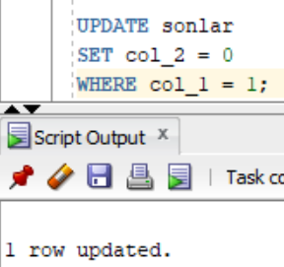 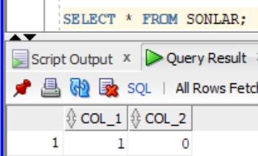 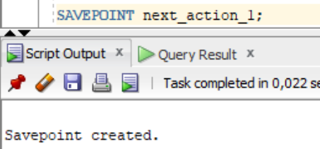

Yangilanish kiritib, tekshiramiz va SAVEPOINT 2-sini belgilaymiz:

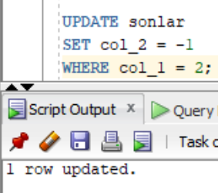 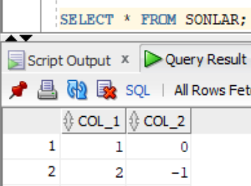 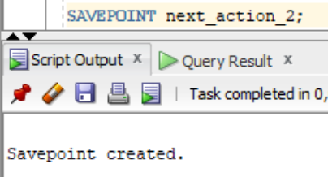

1-SAVEPOINTga qaytamiz va tekshiramiz:

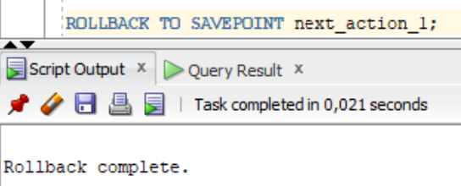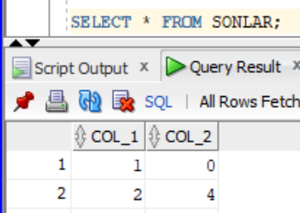

Yangilanish kiritib, boshlang`ich holatga qaytaramiz va tekshiramiz:

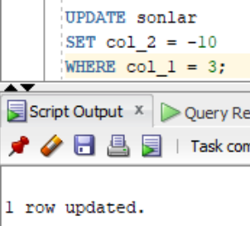 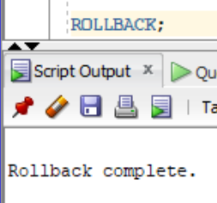 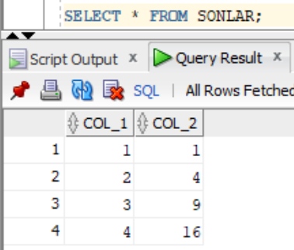

Yangilanish kiritamiz:

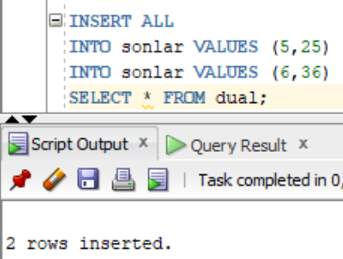

COMMIT qilib, tekshiramiz va DELETE qilamiz:

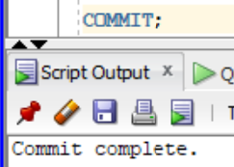 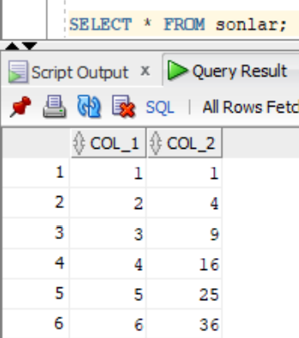 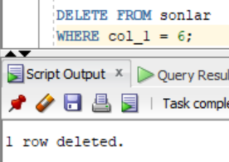

Ispan bazasini va Turk bazasini tekshiramiz:

Natija. Ispanda bajarilgan DELETE Turk bazasida amalga oshirilmagan.

Sabab. Tranzaksiya hali to`liq yakunlanmadi.

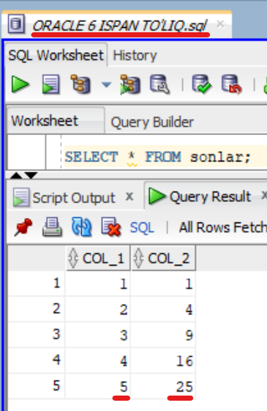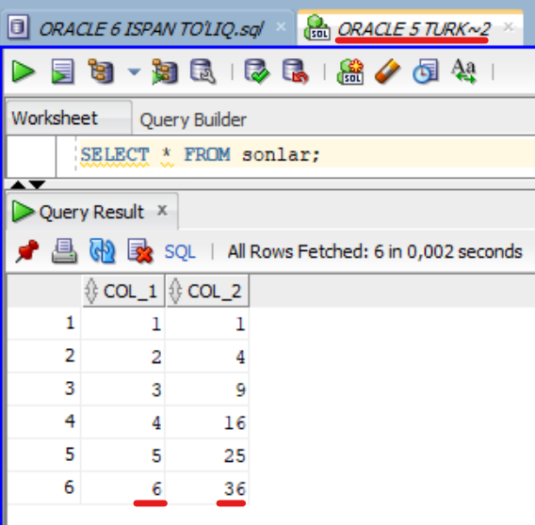

To`liq yakunlash uchun COMMIT qilamiz:

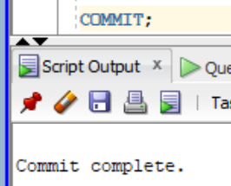

Endi esa Turk bazasida tekshiramiz:

Natija DELETE vazifasi bajarilgan.

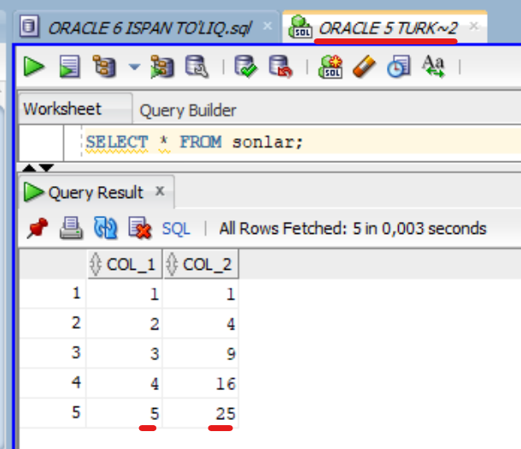

# VIEW

View bu virtual jadval bo`lib, nomlangan so`rovdir. Asosiy jadval ustuni nomi o`zgartirilsa yoki o`chirilsa u ishlamay qoladi.

Ko`rinishlardan quyidagi maqsadlarda foydalanishingiz mumkin:

* Ma’lumotlarni qidirishni soddalashtirish. (murakkab so`rovni qayta-qayta yozmaysiz)
* Mantiqiy ma’lumotlarning mustaqilligini saqlash.
* Ma’lumotlar xavfsizligini ta’minlash.

## View yaratish:

CREATE VIEW view_name AS

SELECT columns

FROM tables

[WHERE conditions];

Uni chaqirish:

SELECT * FROM view_name;

## VIEW ni yangilang

CREATE OR REPLACE VIEW view_name AS

SELECT columns

FROM table;

## Viewni o`chirish

DROP VIEW view_name;

# Index

Indeks - bu yozuvlarni tezroq olish imkonini beruvchi unumdorlikni sozlash usuli. Indeks indekslangan ustunlarda paydo bo`ladigan har bir qiymat uchun yozuv yaratadi. Odatda Oracle B-tree indekslarini yaratadi.

## B-tree index

CREATE [UNIQUE] INDEX index_name

ON table_name (column1, column2, ... column_n)

[ COMPUTE STATISTICS ];

Misol:

CREATE INDEX supplier_idx

ON supplier (supplier_name);

## Funktsiyaga asoslangan indeks yaratish

CREATE [UNIQUE] INDEX index_name

ON table_name (function1, function2, ... function_n)

[ COMPUTE STATISTICS ];

Misol:

CREATE INDEX supplier_idx

ON supplier (UPPER(supplier_name));

## Indeks nomini o`zgartirish

ALTER INDEX index_name

RENAME TO new_index_name;

Misol:

ALTER INDEX supplier_idx

RENAME TO supplier_index_name;

## Indeksni o`chirish

DROP INDEX index_name;

# Procedure

Protsedura va funksiya – bu ma’lum bir vazifani bajaradigan dastur bloki.

PL/SQL blokining tuzilishi:

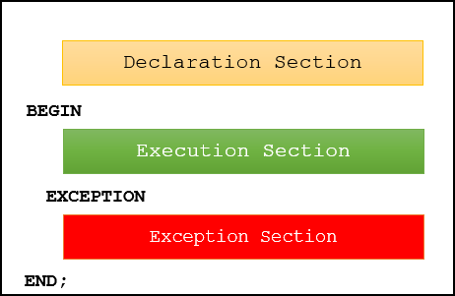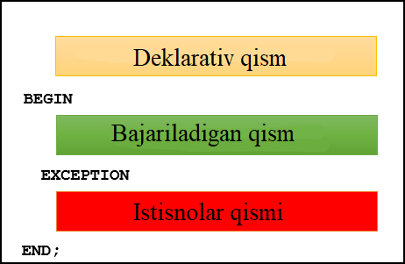

CREATE [OR REPLACE] PROCEDURE procedure_name

[ (parameter [,parameter]) ]

IS

[Declaration_section]

BEGIN

[Execution_section]

[Exception_section]

END [procedure_name];

**1) Declaration section ⬄ Deklaratsiya bo`limi**

[PL/SQL blokida siz o`zgaruvchilarni e’lon qiladigan](https://www.oracletutorial.com/plsql-tutorial/plsql-variables/) , [kursorlar](https://www.oracletutorial.com/plsql-tutorial/plsql-cursor/) uchun xotira ajratadigan va ma’lumotlar turlarini aniqlaydigan deklaratsiya bo`limi mavjud. Bu qismda siz  [variables](https://www.oracletutorial.com/plsql-tutorial/plsql-variables/) ([o`zgaruvchilar](https://www.oracletutorial.com/plsql-tutorial/plsql-variables/) ), [constants](https://www.oracletutorial.com/plsql-tutorial/plsql-constants/) ([doimiylar](https://www.oracletutorial.com/plsql-tutorial/plsql-constants/) ), [cursors](https://www.oracletutorial.com/plsql-tutorial/plsql-cursor/) va hokazolarni e’lon qilishingiz mumkin.

**2) Execution section ⬄ Bajariladigan bo`lim**

Bajariladigan bo`lim **BEGIN** kalit so`zi bilan boshlanadi va **END** kalit so`zi bilan tugaydi. Ushbu bo`limda kamida bitta bajariladigan bayonot bo`lishi kerak, hatto u hech narsa qilmaydigan [NULL bayonot bo`lsa ham.](https://www.oracletutorial.com/plsql-tutorial/plsql-null/)

**3) Exception-handling section ⬄ Istisnolarni qayta ishlash bo`limi**

PL/SQL blokida [EXCEPTION](https://www.oracletutorial.com/plsql-tutorial/plsql-exception/) kalit so`zi bilan boshlanadigan istisnolarni qayta ishlash bo`limi mavjud. Istisnolarni ko`rib chiqish bo`limi - bu ijro bo`limidagi kod tomonidan ko`tarilgan istisnolarni ushlaysiz va boshqarasiz.

Protsedura yoki funktsiyani yaratganingizda, siz parametrlarni belgilashingiz mumkin. E’lon qilinishi mumkin bo`lgan uchta turdagi parametrlar mavjud:

1. **IN** – bu parametr faqat o`qish uchun mo`ljallangan. Bu parametrga protsedura va funksiya orqali murojaat qilish mumkin, lekin uning qiymatini o`zgartira olmaysiz. Oracle IN dan standart rejim sifatida foydalanadi. Ya’ni agar siz parametr uchun rejimni aniq belgilamasangiz, Oracle IN rejimdan foydalanadi.
2. **OUT** – bu parametr faqat qiymat yozish uchun mo`ljallangan. Parametrga protsedura yoki funksiya orqali (o`qish) murojaat qilish mumkin emas.
3. **IN OUT** - Parametrga murojaat qilish va parametr qiymatini yozish mumkin. (ham o`qilishi, ham yozilishi mumkin.)

Misol:

CREATE OR REPLACE Procedure UpdateCourse

( name_in IN varchar2 )

IS

cnumber number;

cursor c1 is

SELECT course_number

FROM courses_tbl

WHERE course_name = name_in;

BEGIN

open c1;

fetch c1 into cnumber;

if c1%notfound then

cnumber := 9999;

end if;

INSERT INTO student_courses

( course_name,

course_number )

VALUES

( name_in,

cnumber );

commit;

close c1;

EXCEPTION

WHEN OTHERS THEN

raise_application_error(-20001,’An error was encountered - ‘||SQLCODE||’ -ERROR- ‘||SQLERRM);

END;

## Protsedurani o`chirish

DROP PROCEDURE procedure_name;

## PL/SQL protsedurasi misolini yaratish

Quyidagi protsedura mijoz identifikatorini qabul qiladi va mijozning ismi, familiyasi va elektron pochtasi kabi aloqa ma’lumotlarini chop etadi:

CREATE [OR REPLACE] PROCEDURE print_contact(

p_person_id NUMBER )

IS

r_contact persons%ROWTYPE;

BEGIN

-- get contact based on customer id

SELECT *

INTO r_contact

FROM persons

WHERE person_id = p_person_id;

-- print out contact’s information

dbms_output.put_line( r_contact.first_name || '' ||

r_contact.last_name || '<' || r_contact.contact || '>' );

EXCEPTION

WHEN OTHERS THEN

dbms_output.put_line( SQLERRM );

END;

Quyida protsedurani bajarish sintaksisi ko`rsatilgan:

EXECUTE procedure_name( arguments);

Yoki

EXEC procedure_name( arguments);

Masalan,  mijoz identifikatori 100 kontakt ma’lumotlarini chop etish print_contact protsedurasini bajarish uchun siz quyidagi bayonotdan foydalanasiz:

EXEC print_contact(100);